PW-48 好事通主機電源供應器
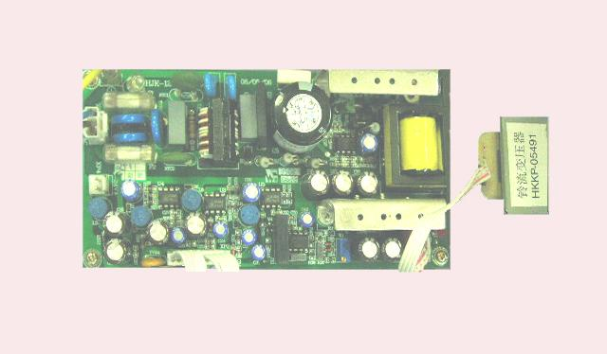

功能及特點:
- 供應交換機內各類卡片電源。
- 提供室內單機之鈴流。
電氣規格:
- 電源電壓：AC 110V
- 周圍溫度：-5℃～44℃
- 安裝方式：須置於交換機內
- 外型尺寸：長165×寬85×厚20 mm

